**Департамент образование города Москва  
Западное окружное управление образования   
ГБОУ Школа №1133, Дошкольное отделение,**

**(ул. Крылатские холмы д.11)**

**Развлечения на воде посвященные Дню Защитника Отечества** « Военно-Морские забавы »  
 В старшей группе «Звездочки».   
  
  
  
  
  
  
  
  
  
  
  
  
  
 **Автор-составитель:**

инструктор по плаванию  
 Давыдова Надежда Сергеевна.

Москва 2016

**Цель:** Закрепить знания детей о необходимости заниматься спортом,

Чтобы стать сильными, здоровыми, готовыми защищать свою Родину.

Закреплять навыки и умения на воде , использовать их в различных игровых ситуациях. Воспитывать чувство гордости за Российскую армию и Военно-Морские силы.

**Оборудование**: Нудлы различной длины, крепления к ним, маленькие плавательные доски ,натянутая поперек чаши бассейна веревка с нанизанными на нее креплениями от нудлов, обручи разноцветные ,тонущие игрушки , кольца малые по количеству детей, аудиозаписи.

**Длительность**: 30 минут.

**ХОД ЗАНЯТИЯ**

Под военно-музыкальную композицию дети маршируют за инструктором по нарядно украшенному залу бассейна (развешены флажки разных цветов)

До лестницы спуска в чашу бассейна. Построение в шеренгу около бортика.

**Инструктор**: Ребята, вы знаете, какой самый главный государственный праздник в феврале?

**Дети:** 23 февраля. День защитника Отечества!

**Инструктор**: Правильно! День защитника Отечества! Ваши папы ,дяди ,дедушки все защищали нашу Родину в разное время и вы , когда вырастите будите ее оберегать от неприятелей.

**Инструктор**: А кто защищает нашу страну на морях и океанах?

**Дети:** военные, солдаты, моряки …

**Инструктор**: Молодцы! знаете много военно-морских профессий, моряки-подводники, морские разведчики, морские пехотинцы и военно-морские строительные войска.

**Инструктор**: Сегодня в честь праздника мы устроим развлечения на воде и поиграем в эти военно-морские профессии!

**Инструктор**: начнем с игры **«Морские пехотинцы»**

**Разминка в воде**

Ребятам раздаются короткие нудлы (автоматы)

Нужно пройти через реку не выронив оружия

*Дети делают прыжки вперед с вытянутыми перед собой руками с нудлом ;

Вдох – руки вверх

Выдох- руки опустить на воду(стараясь . как можно ниже опустить голову)

Круг вдоль бассейна по часовой стрелки

Второй круг спиной вперед

Третий круг приставным шагом правым боком.

**Инструктор**: а теперь давайте поиграем в морских разведчиков!

**Развлечение «Морские разведчики»**

**Инструктор**: Перед новым заданием попробуйте отгадать загадку

Чтоб увидеть мне в дали

Как проплыли корабли,

В него я быстро погляжу

И всем ребятам расскажу. (бинокль)

**Инструктор**: правильно бинокль!

Детям раздаются маленькие голубые плавательные доски (похожие на бинокли)

Ребята встают вдоль бортика смотрят в бинокли и по сигналу (свистка)

Ложатся на воду «смотря » в бинокли (ноги кролем в руках бинокли)

Доплыв до противоположного бортика возвращаются обратно.

Фото:  
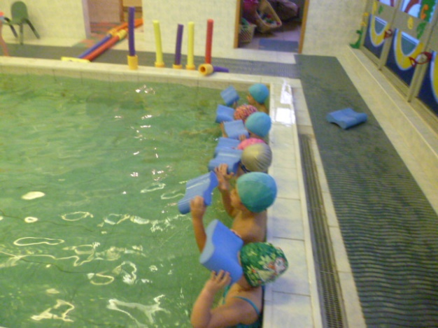 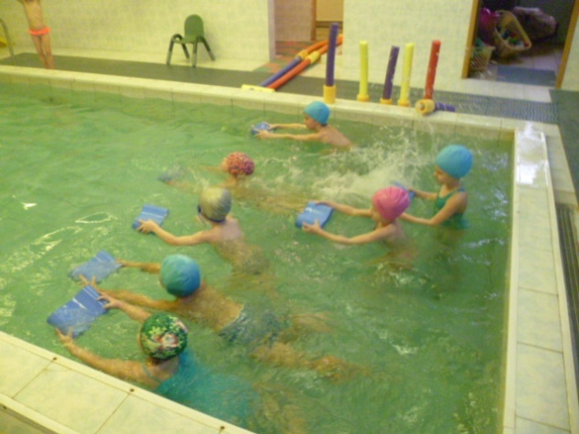

**Боевая забава «Осторожно мины!»**

Поперек бассейна протягивается разделительная дорожка из креплений для нудлов.

1.Детям друг за другом нужно проплыть «стрелочкой» под дорожкой стараясь не задеть ее.

2.Второй круг ребята плывут « стрелочкой» на спине стараясь поднырнуть под дорожку.

3.Третий круг плывя вольным способом , доплыв до дорожки стараются пере нырнуть через нее.

Фото:

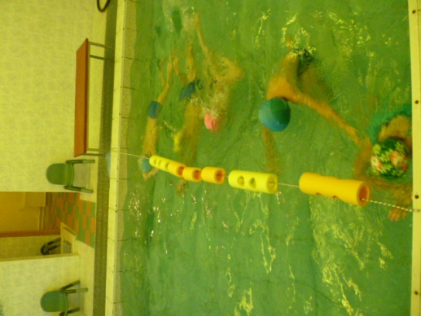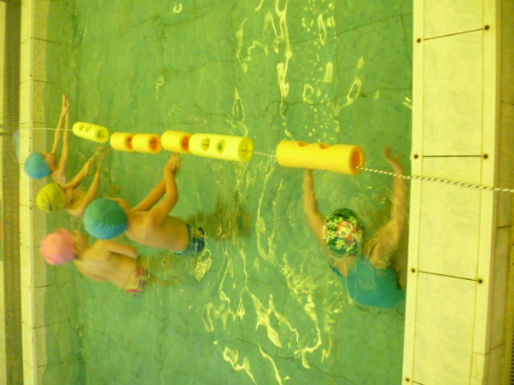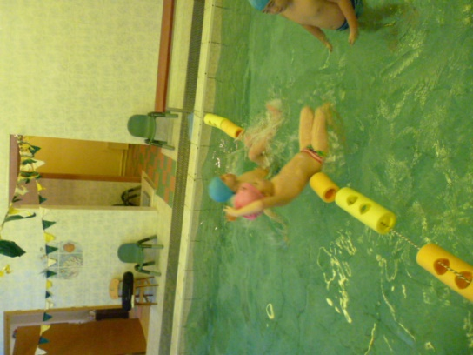

**Развлечение «Переправь снаряды»:**

Ребятам выдаются тяжелые резиновые мячи

По сигналу, дети ложатся на спину, держа на груди мяч

Проплыв вдоль бассейна и обратно.

**Развлечение «Буксировка на плотах»**

По два ребенка держатся за два длинных нудла (плот) с двух сторон от пятого.

По сигналу дети начинают плыть –делая вдох-выдох, ноги кролем, а пятый ребенок старается удержаться за плоты не помогая себе ногами.

Затем дети меняются местами.

Фото:  
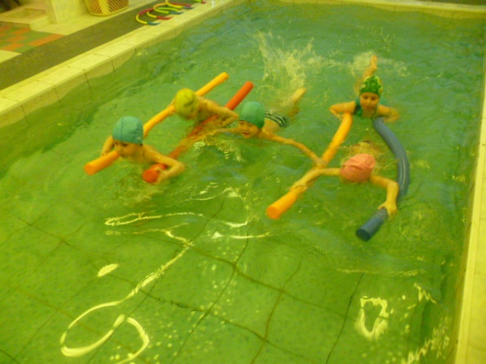 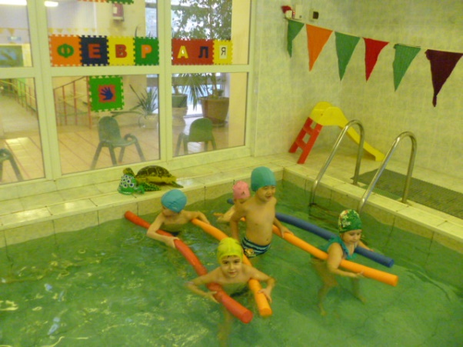

**Развлечение «Корабль из обручей»**

Ребятам раздаются обручи ,они их надевают на себя и по команде начинают заплыв, держась за обруч соседа.

Фото:  
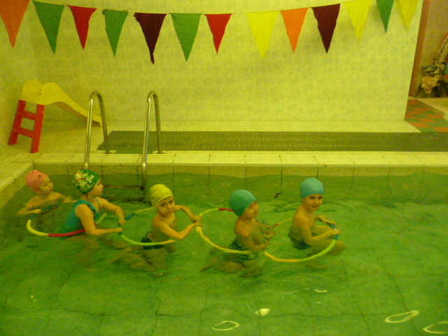 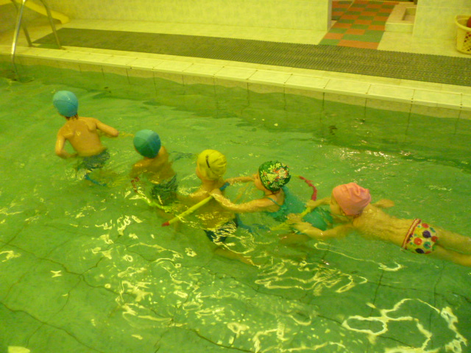

**Развлечение «Перевязи раненого матроса на шлюпке»**

Один или два ребенка стараются перевести на другой берег «Раненого матроса» сидящего в обруче.

Фото:  
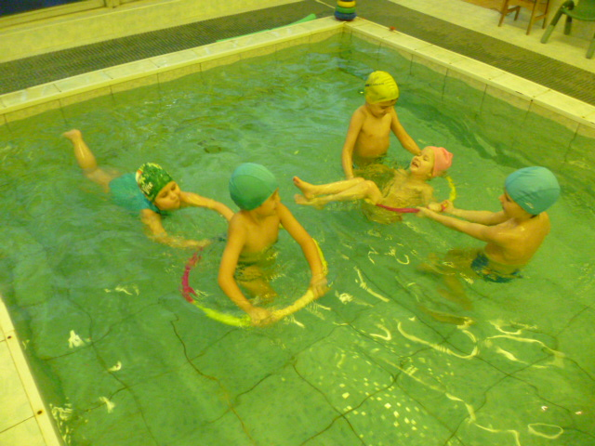

**Развлечение «Перевези патроны»**

Дети держась за короткий нудл по сигналу плывут на другой берег .

Фото:  
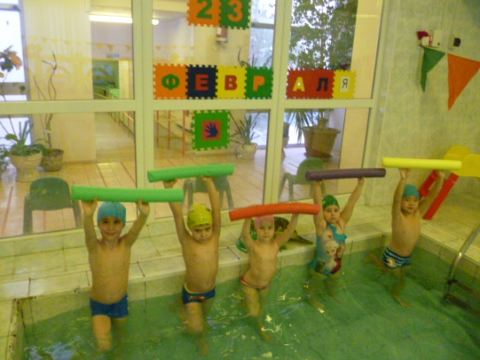 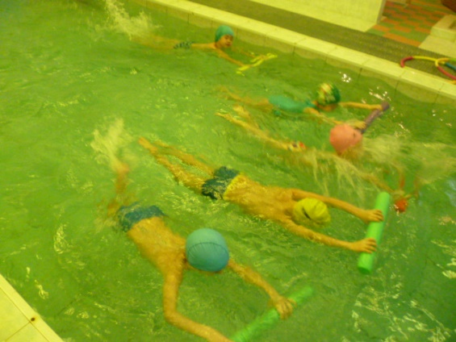

**Развлечение « Подводная лодка»**

**И-** Перед следующей забавой отгадайте еще загадку

Железная рыба плывет под водой

Врагу, угрожая огнем и бедой,

Железная рыба ныряет до дна,

Родные моря охраняет она.

Ребятам предлагается попробовать себя моряками-подводниками и проплыть глубоко под водой, выбирается капитан и дети отправляются в плавание..

Фото:  
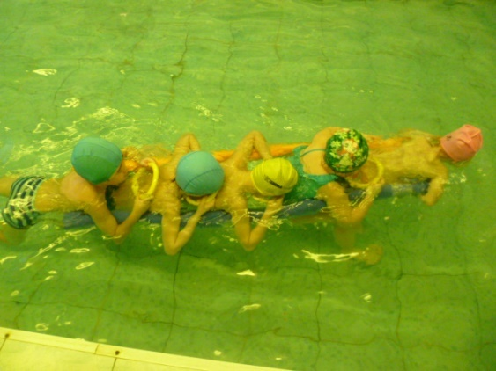 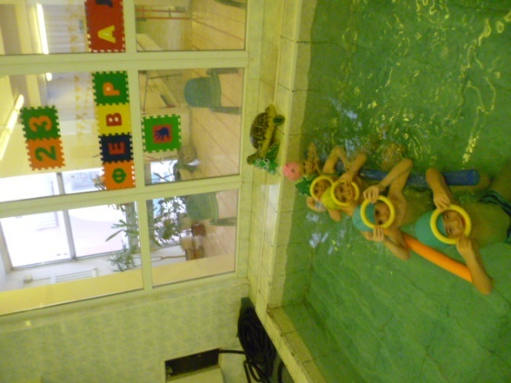

**Развлечение – « Моряки – спасатели»**

Детям предлагается спасти морских и других животных, раскладывая их в разные ведерки.

Фото:  
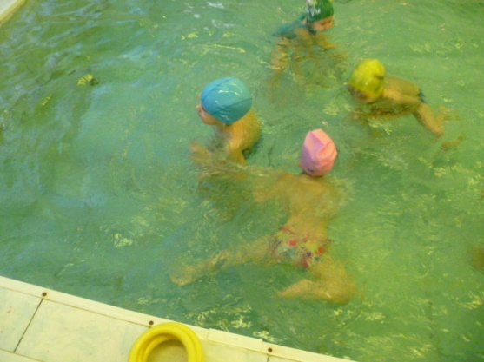 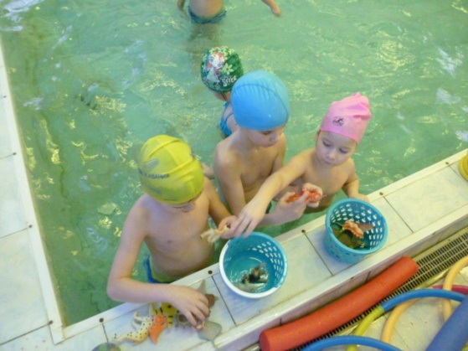

**Развлечение «Капитаны»**

Ребята делятся на две команды – девочек и мальчиков, чей корабль быстрей?

Фото:   
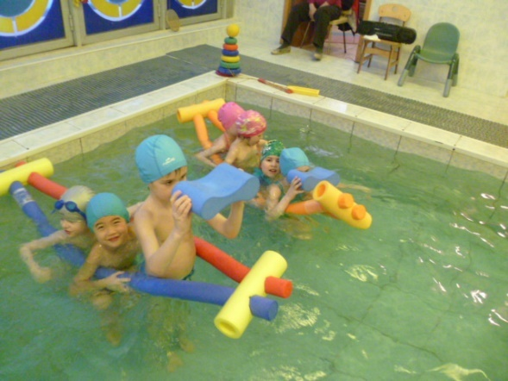 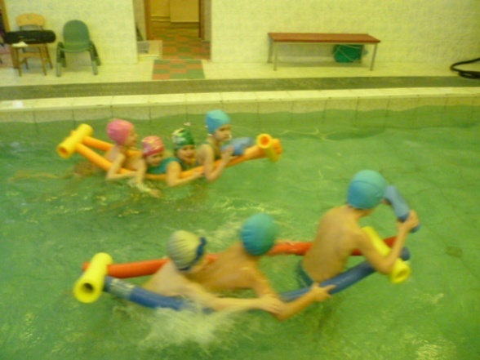

**Развлечение «Повоюй на боевом крейсере»**

Фото:  
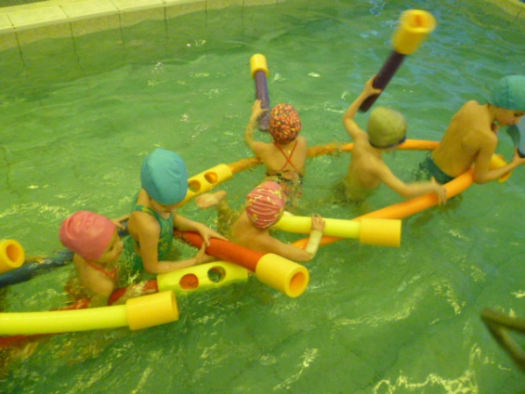 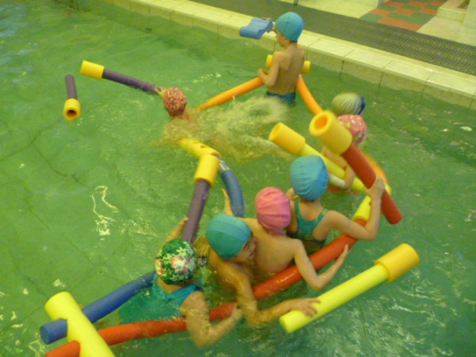

**Развлечение «Якорь»**

Дети с надетыми на себя обручами образуют круг и по сигналу- «Якорь на дно! », приседают внутри обруча , стараясь коснуться дна и делая глубокий выдох.

Фото:  
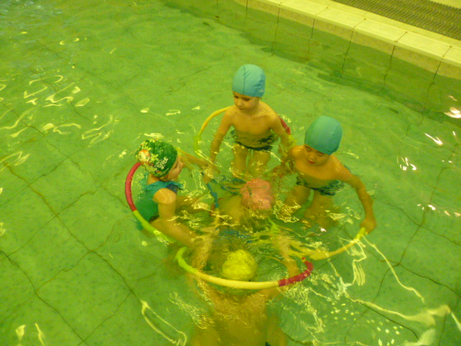 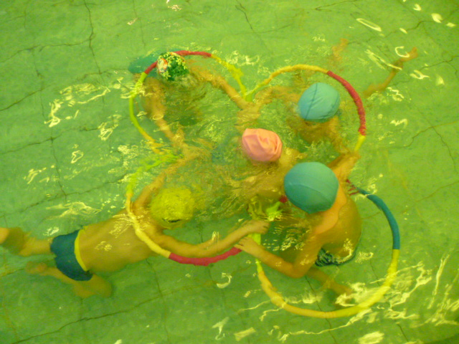  
После каждого развлечения 10 выдохов в воду.  
   
Наши поздравления с Днём Защитника Отечества!  
  
 